## CUISINE PATH PYTHON

### EXERCICE1

1.

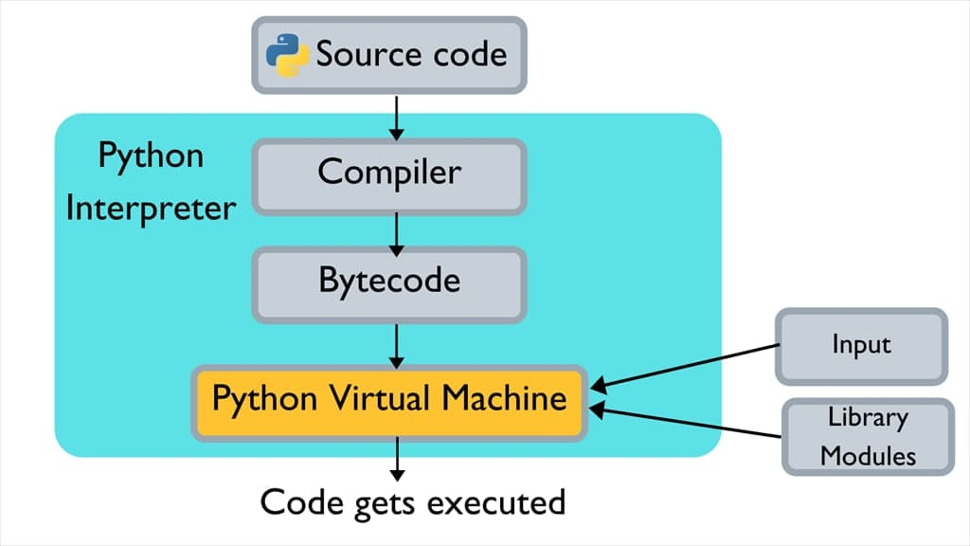

Figure 1:schéma de l'architecture interne de python

Python est un langage interprété fonctionnant comme suite :

Le code source est compilé ligne par ligne et lorsque cette action est terminée le code source est retranscrit en Bytecode(code binaire) puis envoyé dans la machine virtuel ou les librairies deviendront actives et on prendra les entrés des utilisateurs.

2-Difference entre variable globale et variable locale

Une **variable locale** est une variable qui a été définit dans une fonction. Elle n’est visible et accessible que dans la fonction.

Une **variable globale** est une variable définit en dehors d’une fonction (c’est-à-dire dans le programme) ; elle est accessible pour toutes les fonctions du programme. Il est possible de spécifier qu’une variable d’une fonction est global grâce au mot clé ***global*** devant la variable.

Syntaxe : global nom_

3- Un décorateur est une fonction qui a pour rôle de modifier le comportement d’une fonction.

def decorateur(func):

  # fonction interne qui affiche bonjour avant l'appel de la fonction

     def hello(para):

         return "Bonjour "+fun(para)

  return hello

@decorateur

def Test(nom):

    return nom

print(Test("Elohim"))

Ici le décorateur prend le string que retourne la fonction Test et ajoute le string ‟Bonjour nom” nom étant le string que retourne Test

4- Différences entre Git et GitHub

**Git**

Git est le système de contrôle de version distribué. Git est chargé de suivre les modifications apportées au contenu – généralement des fichiers de code source.

**GitHub**

GitHub est une plateforme web qui intègre les fonctionnalités de contrôle de version de git afin de pouvoir les utiliser en collaboration.